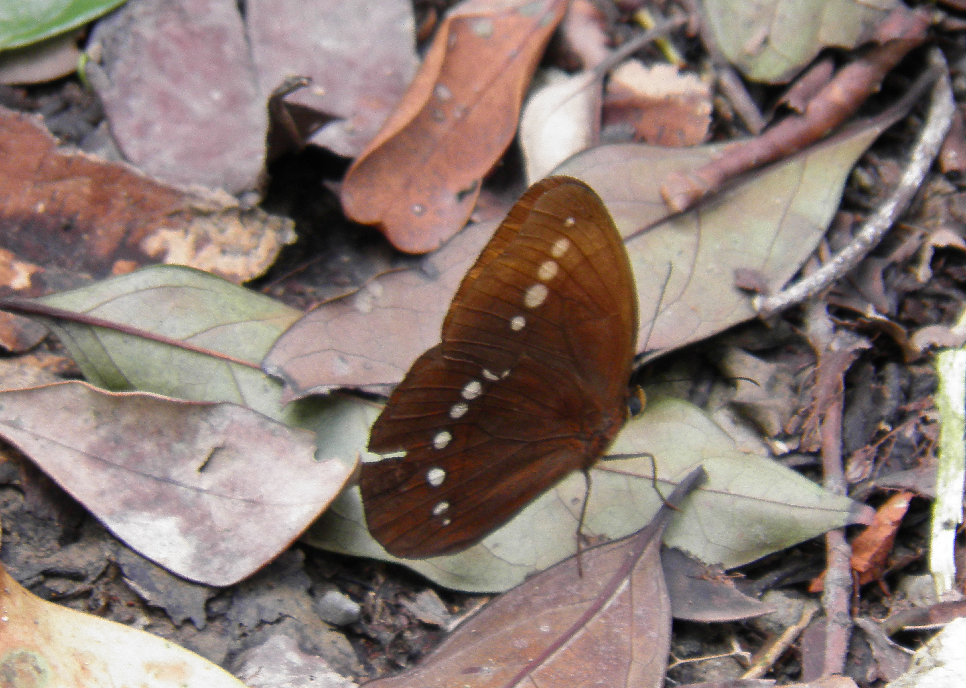
串珠環紋蝶
科 別：鱗翅目環紋蝶科
拉丁學名：Faunis eumeus (Drury, 1773)
英 文 名：
四縣腔名：串珠翊(cong zú yak)
海陸腔名：串珠翊(chong zhù rhạk)
六堆地區名：串珠蠂(cong zú yap)

